怎样饲养青虾长快，虾的饲养和饲料配方
淡水养殖青虾投喂合理的饲料比例，促进青虾生长发育快，降低养殖成本，对于青虾养殖来说，根据青虾不同生长阶段的营养需求制定饲料配方，是保证青虾饲料质量的关键。下面就让我们来一起看看青虾吃什么，养殖场青虾的饲料配方技巧！
青虾饲料自配料
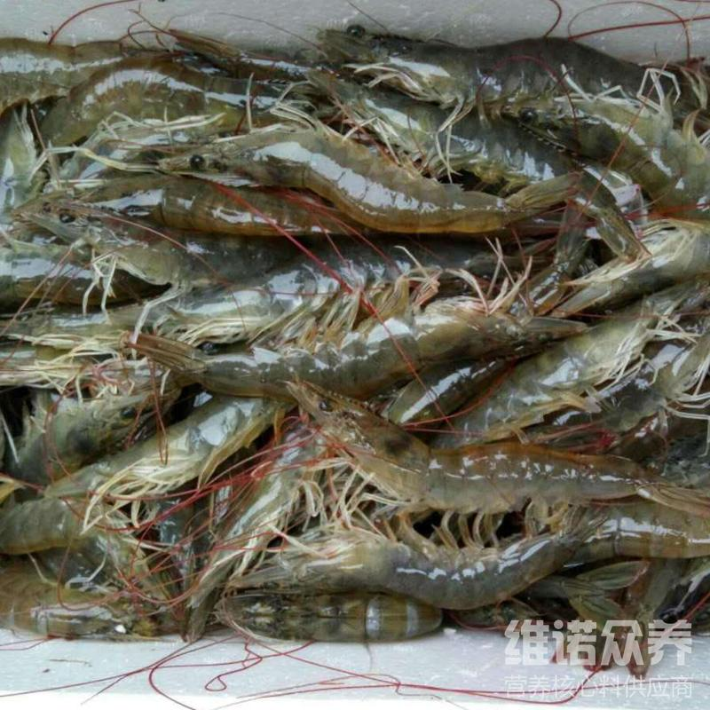
一、青虾饲料配方：
1.小麦面38%，大豆粉12.7%，鱼粉40%，鱼肝4%，酵母5%，维诺虾用多维0.1%，维诺霉清多矿0.1%，维诺复合益生菌0.1%。
2.次粉50%，豆饼粉19.7%，鱼粉30%。维诺虾用多维0.1%，维诺霉清多矿0.1%，维诺复合益生菌0.1%。
青虾需要营养及饲料配方技巧喂养，使其营养全面、适口性好，提高饲料利用率，减少饲料浪费，充分体现饲料原料营养的互补作用，霉清多矿补充多种矿物质、微量元素，增加青虾的营养吸收，提高成活率，提高饲料报酬。

